Информация о проведении дня без интернета
По КГУ «Интернациональная СШ»
26 января 2020г

26 января 2020 г. В рамках Международного Дня без интернета,проходящего под девизом «Я OFFLAINE» в школе были проведены следующие мероприятия:
-классный руководитель 2 кл. Бурети Е.Н. провела конкурс рисунков «Как я провел день без интернета» среди учащихся 1-4 кл.Лучшие работы будут обьявлены на общешкольной линейке.
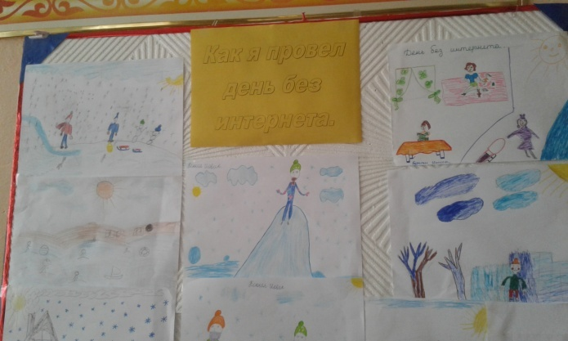
-учащиеся 5-11 кл.учавствовали в конкурсе эссе «Интернет друг или враг?» «Плюсы и минусы интернета»Итоги эссе будут также обьявлены на линейке. Также на общешкольной линейке 24.01.Зам. директора по ВР: Муканова Ж.М. провела беседу с учащимися о Международном Дне без интернета,который омечается в последнее воскресенье января.
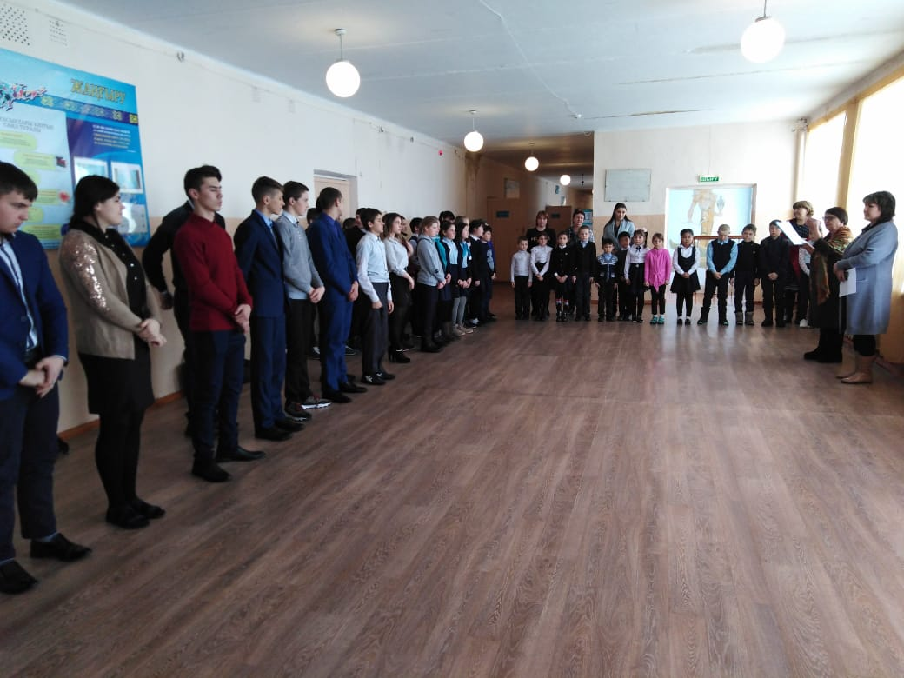

Директор школы: Туреходжаев Б.Б.
Зам.директора по ВР: Муканова Ж.М.

